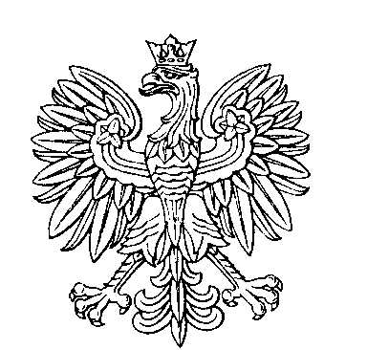

OBWODOWA KOMISJA WYBORCZA NR 2
w gminie Nowy Duninów

SKŁAD KOMISJI:
Przewodniczący Katarzyna Marciszewska

Zastępca Przewodniczącego Wojciech Kijek

CZŁONKOWIE:
Wioletta Elżbieta Olszewska  Paweł Laskowski  Krzysztof Mierzejewski | Joanna Szulczewska  Teresa Michalska

